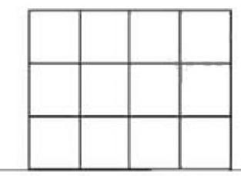
箱品资料- -欢迎下载
8、
( )个正方形

一 年级思维训练题01
班级 姓名

1、晾晒1块手帕，要用2只夹子；2块手帕，要用3只夹子；11块手帕，要用( )
只夹子；

2、 老师带了一些小伴侣去看电影， 一共买了 11张票；问和老师一起看电影的有
( )个小伴侣；

3、8名女同学站成一排，每隔 2名女同学插进3名男同学，共插进( )名男同
学；
4、 把2、3、4、5分别填入( )中，每个数只能用一次；
( )+( )-( )=( )
5、 小伴侣排队；小平的左面有4个人，右面有8个人；这一行有( ) 个 人 ；
6、小伴侣排队；从左数过来小平是第4个，从右数过来是第8个；这一行有( )
个人；
7、 按规律写数；
8、15、10、13、12、11、 ( )、( )
1、4、3、6、5、( )、( )
1、2、4、8、( )、( )

( )个长方形
9、 小明、小林和小红一起比体重，结果是小明比小林重，小林比小红重，小明比小红重；
他们三人中( )最重，( )最轻；

10、 小明、小红、小林进行100米跑步竞赛；小明用了13秒，小林用了12秒，小红用了11秒；
那么,( )是第 一 ，( )是其次；

11、 强强的体重是27千克，芳芳的体重是25千克；东东的体重居于第三，他和
强强体重相差5千克，东东的体重是( )千克；

EFIEFNEUGBFYKFVE INGFEJRENEIFKINF

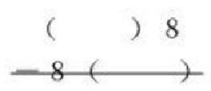
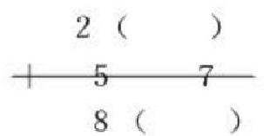
箱品资社- 欢跑下载

一 年级思维训练题02
班级 姓名
1、小猫、小狗、小兔、小猴、小熊排成一横排做广播操：兔的左边是狗；猴在熊的左
边；猫的右边是狗；猴在兔的右边； ( )排在队伍的最左边；
2、1、2、4、5、7、8、( )、( )
15、1、12、1、9、( )、( )、( )、( )
75、( )、( )、60、( )、50、( )、( )、 )
(10、5、9、6、8、7、7、( )、( )、( 9 )
3、拔河竞赛终止后老师买了些饮料给同学们喝，可乐比雪碧多4瓶，可乐比芬达多6
瓶；老师买的是( )多，多( ) 瓶 ； ?
4、举办跳绳竞赛；秋秋跳得比丁丁少，小牛跳得比阿婷多，比秋秋少；
第一名：( )其次名：( )第三名：( )第四名：( )

5、在〇里填上4”或“”使算式成立；
6〇5C 〇 3〇 2〇1=1
4
6〇 3 4 3 2〇 1=21 6〇5( 3〇 2〇 1=11 )( 【 5 4〇3〇2〇 1=9 6〇5( 4() 3〇 2〇 1=15
6、 你能把0、1、2、3、7、8、9填入下面的算式，使等式成立吗?
十 二

7、 6()

( )3

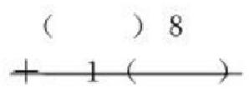
76

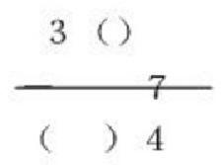

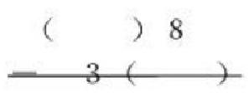
6 4
9

7( )
8
2( )

( )( )
7
2 6

EFIEFNEUGBFYKFVE INGFEJFENEIFKINF

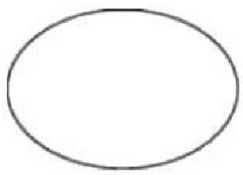
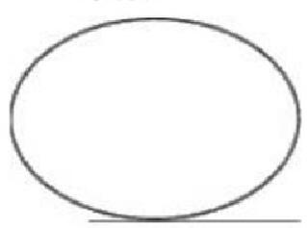
箱品资社- 欢跑下载

一年级思维训练题 03
班级 姓名

1、按要求把数填入相应的方框里；
76 53 88 26 19 36 67 31
双数 个位是6的数 比45大的数
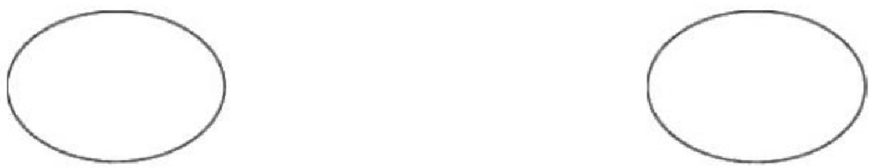

单数 比60小的数
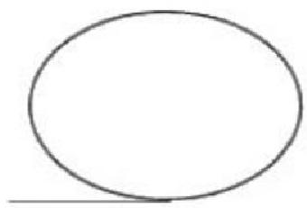
2、 共有12名小选手参加竞赛，比秋秋得分高的有4人，比秋秋得分低的有( )
人，秋秋排名第( );
3、 小伴侣列队去参观纪念馆，从前面数阿婷是第5个，从后面数秋秋是第3个；她们中
间仍有6个人，这一列队伍共有多少人?

4、 力力的教室在一楼，美术教室在三楼，电脑教室在五楼，每一层有15个台阶；力
力从教室到美术教室要走( )个台阶；从美术教室到电脑教室要走( )
个台阶；假如从教室到电脑教室来回一次要上下( ) 层 楼 ；

5、张老师把红、白、蓝各一个气球分别送给三位小伴侣，依据下面三句话，请你猜一猜
他们分别得到什么颜色的气球?

小 红 ： 我分到的不是蓝气球；”小军： 我 分 到 的 不 是 白 气 球 ； ” 小 彩 ：
他们俩的气球一只是红色的， 一只是蓝色的；
小 红 ( )、小军( ) 、 小 彩 ( );
6、 小牛和叶叶各有10颗糖，小牛给叶叶2颗，他们相差( | ) 颗 ；
7、 教室里有8台吊扇，下课关掉5台，仍有( )台吊扇；

8、 河里有5只鸭子，6只鹅，游走了6只，游走的至少有( | ) 只 鹅 ；

EFIEFNEUGBFYKFVE INGFEJRENEIFKINF

稍品资料一 欢跑下载
7、

1 | 2 | 3 | 4 | 5
5 | 1 | 2 | 3 | 4
4 | 5 | 1 | 2 | 3

一年级思维训练题04

班级 姓名

1. 衣服正面有4个扣子， 一个袖子上有2个扣子，这件衣服上有多少个扣子?
2. 星期天，爸爸、妈妈带小牛去动物园，车票每张1元；动物园门票全票6元，半票3
元，这次游玩，车票、门票一共花了多少钱?

3. 一根电线，对折后从中间剪开，剪开的电线一共有( ) 段 ；
4. 丁丁和小彩的铅笔支数一样多，他们的铅笔合起来超过10支但不到20支，他们可
能各自有几支铅笔?

5、 小军喝一杯牛奶，第一次喝了半杯，用水加满，其次次喝了半杯后又用水加满，然后全
部喝完；小军一共喝了( )杯牛奶，( )杯水；
6、1桶水可以装5壶水，1壶水可以冲4杯水；1桶水可以冲几杯水?

5 | 6 | 7 | 8 | 9
6 | 6 | 7 | 8 | 9
7 | 7 | 7 | 8 | 9

8、18个网球分成数量不同的4堆，数量最多的一堆有( ) 个 ；
9、5个小伴侣用5分钟吃了5个桔子，15个小伴侣吃15个桔子要用( )
分钟；

10、 房间内有10支点燃的蜡烛；风从窗外吹进来，吹熄了2支蜡烛，后来又吹熄了1支，
这时主人把窗户关了；其次天，打开房门，房内仍有( )支蜡烛；
11、 去看电影，进了电影院后对号坐下，正数我坐13排，倒数仍是13排；这个电影院
座位有( ) 排 ；

EFIEFNEUGBFYKFVE INGFEJFENEIFKINF

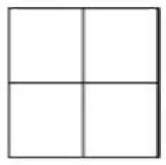
箱品资料- -欢跑下载

一年级思维训练题05
1、 按规律在( )里填数；
(1)3,5,7,( ),11
(2)2,4,6,8,( ),( );
(3)1,2,4,7,11,( ),( );
2、在每组中圈出不同的；
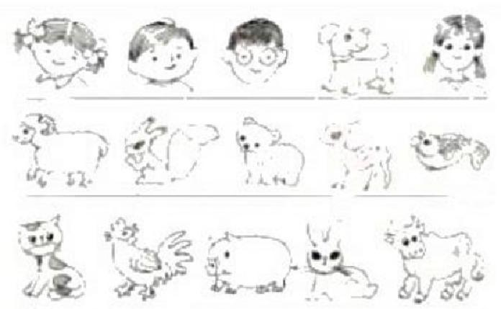
3、数一数；
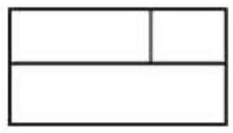

有 ( )个正方形 有 ( )个长方形

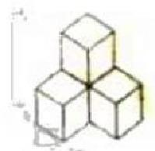

有 ( )个正方体

有()个正方体

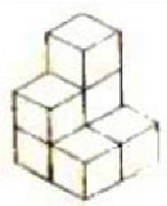

4、 一根绳子有2个头，三根半绳子有( )个头；
5、 强强和小华打了2小时的乒乓球，每人打了( )小时；
6、8个人排成一排，从左边数起，小明排第 7,从右边数起，小明排第( );

7、 红花、黄花一共有9朵，猜一猜，红花最多有( | )朵 ；
8、华华家上面有3层，下面有2层，这幢楼共有( | ) 层 ；

9、 把4本本子分给小方和小兰，小方最多可以分( )本，最少分( ) 本 ；

10、| 可以填几；

+ 于 =0

一年级思维训练题06

EFIEFNEIGBFYKFVE INGFEJFENEIFKINF

箱品资社- 欢跑下载

1. 小红有15本书，小东有5本书，小红给小东(5)本书，两个人的书就同样多?
2. 一头猪换2只羊， 一只羊换4只兔，2只羊换(8)只兔，1头猪换(8) 只兔
3.按规律填数字
(1)3、5、7、()9 (2)6、9、12、15(18)
(3) (13)11、9、7、(5) (4)1、8、1、10、1、12、 (1) (14)4、
林林前面有2人，后面有7人，这一排一共有(10)人；
5、 小红的左边有5人，右边有3人，这一行一共有(9)人.
6、 从前面数起，小林是第5个，从后面数起，小林第 4个， 一共有(8)个；

7、11个小孩子站成一行，从前往后数，林林站在第
个，林林和东东中间仍有(5)个小伴侣；8、

3个，从后往前数，东东站在第3

2+6+10=18 1+4+5+6=16
9. 一根钢丝长8米，要截成8小段，需要截(7)次；
10、 学校插了6面彩旗，在两面彩旗之间又插了黄旗，黄旗有( 5 ) 面 ；
11. 妈妈买回一些巧克力，名名吃了 4块，仍有9块，妈妈买了(13)块巧克力
12. 大光和小名每人有5块糖，大光给小名4块后，大光有(1)块；
13. 小花买一支铅笔和一块橡皮用去 3元，小力买同样的铅笔和一个卷笔刀用了 5元，
橡皮和卷笔刀(卷笔刀)贵，贵(2)元；
14. 三个小伴侣比大小，方方比扬扬大3岁，燕燕比方方小1岁，燕燕比扬扬大2岁；
( 方 方 ) 最 大 ， ( 扬 扬 )最小
15. 今年妈妈比小力大26岁，10年后，妈妈比小力大(26)岁
16. 小芳今年8岁，姐姐今年12岁，5年后，姐姐比小芳大(4)岁
17. 连长带着10名战士过河，已经有6个战士过了河，没过河的仍有(5)人；
18. 一只小猫5分钟吃完一条小鱼，5只小猫同时吃5条同样的小鱼要(5)分钟；
19. 小化过生日，请来5个小伴侣一起吃饭；每人一个饭碗，2人一个菜碗，3人一个汤碗，请你
算一算，他们一共用了( 10)个碗；

EFIEFNEUGBFNKFVE INGFEJFNEIFKJNF










稍品资料一 欢跑下载
6、 填空； 1

3

2

一 年级思维训练题07

1、请你写出三个两位数，使这个两位数十位上的数比个位上的数大； ( )( )( )
2、 姐姐和哥哥各有12支铅笔；写字用掉同样多的铅笔后哥哥剩下 1支，姐姐剩下(1)支；
3、 找规律填( );
13、31、24、42、35、53、(46)、(64)、57、75;

4、 鸭妈妈领着自己的孩子在池塘里学游泳，她怕丢失了孩子，总是数着，从后向前数到
自己是6,从前向后数到自己是7,你说鸭妈妈一共有( 11)个孩子；

5、 下面表中，每一行的规律是什么?请依据规律接着写；

6 9 8 7
7 | 5 | 3
6 | 5 | 4
5 | 4 | 3

第一行有(5)把伞，其
次行有(7)把伞，

其次行比第 一 行多(2 ) 把 ，
从其次行移( 1)把到第一行，两行的伞就同样多；

7、 小华有15本书，小玲有11本书，小华给小玲(2)本书，两人的书就一样多；
8、 数一数；

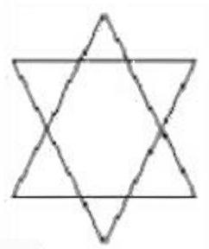
(8)个三角形

9、 哪朵花表示的数大，在 (

以上内容仅为本文档的试下载部分，为可阅读页数的一半内容。如要下载或阅读全文，请访问：https://d.book118.com/875231103342011122

